Parte de rutas admin y dashboard

php artisan make:component AdminLayout
Este comando crea un componente de vista que sirve como plantilla reutilizable (un layout o estructura base).

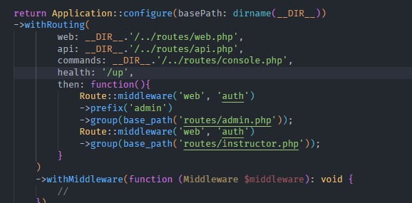
Rutas con permisos web, esas dos php las cree admin e instructor y las mando a llamar

Moviste la vista a resources/views/layouts/admin.blade.php originalmente se crea en componentes y redirijo la nueva ruta de layouts y el nombre admin.blade que le di

public function render(): View|Closure|string
{
return view('layouts.admin');
}

Admin.blade.php es el diseño

AdminLayout resouces/views/layouts
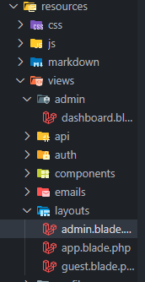
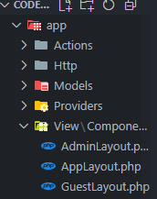

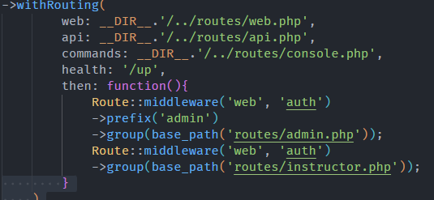
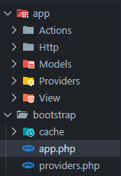
Parte de las direcciones

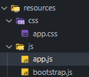
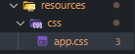
Configuración resources/css/app.css Configuración resources/js/app.js

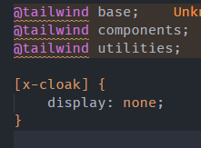
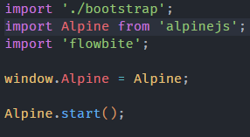

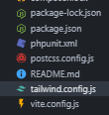
Configuración de Tailwind.css
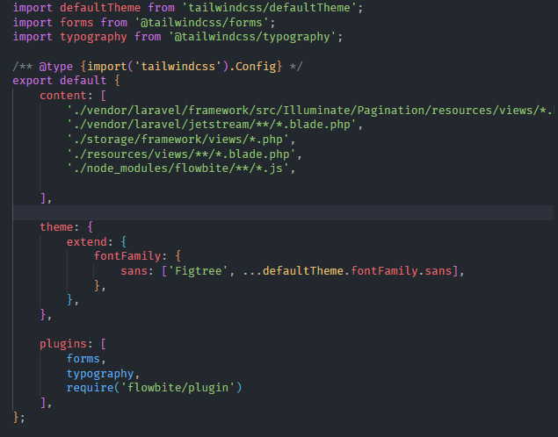

Redacción de arquitectura laravel vistas y Blades
Primero hacer componente
php artisan make:component AdminLayout

Esto me descargara dos componentes en App/view/components y en resources/views/components
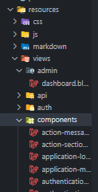
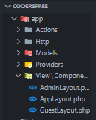

Paso el resources/views/components a el layout y le puse admin.blade.php
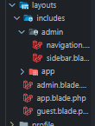

En el View Component mando a llamar al layouts.admin
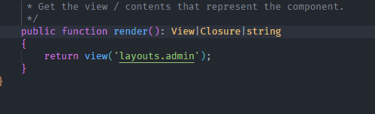

En ese layouts.admin pego el html que tiene las tecnologías flowbite y tailwind.css, darle npm run build si no salen los cambios
https://flowbite.com/docs/components/sidebar/#sidebar-with-navbar

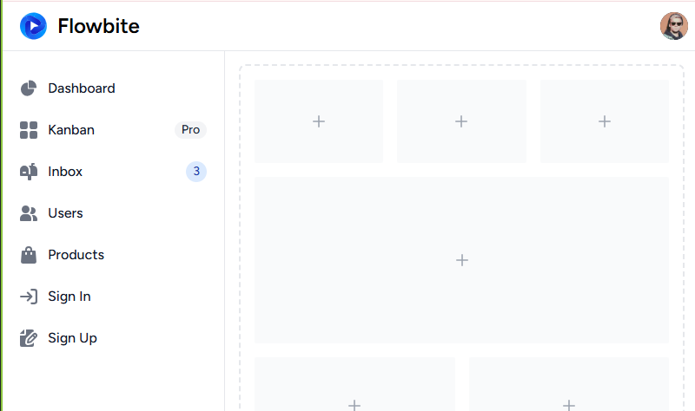

Luego me voy al admin.php en routes y cambio el return view y creare una carpeta llamada admin y un archivo llamado dashboard donde mandare a llamar al AdminLayout y ese AdminLayout mandara a llamar al html admin.blade.php
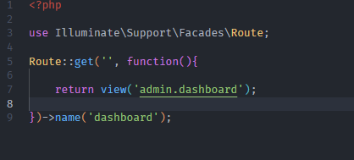
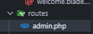

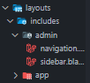
En views/admin/dashboard.blade pego esto que manda a llamar al componente AdminLayout.php
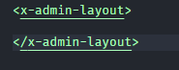

En el html ir pegando los livewireStyles que me ayudaran cuando aplique los livewire a que se reflejen
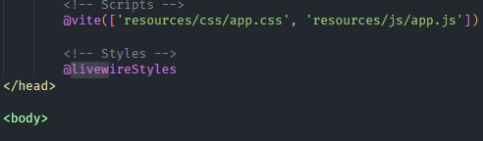
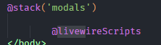

Cómo se llama este tema
El conjunto de ideas que estás aplicando tiene varios nombres dependiendo del nivel de detalle:
Nivel | Nombre técnico | Qué significa
🧩 Estructura de vistas | Blade Layout System | Sistema de plantillas de Laravel que permite heredar y reutilizar HTML.
🧱 Componente reutilizable | Blade Component | Un bloque o plantilla que puedes llamar con <x-nombre> desde cualquier vista.
🧭 Arquitectura general | Component-Based Architecture | Modelo donde cada vista es un componente independiente y reutilizable.
🧰 Diseño de interfaz reutilizable | Layout + Slot Pattern | Un diseño base (layout) con “espacios” ($slot) donde cada vista coloca su contenido.
🧑‍💼 Aplicación modular por roles o secciones | Multi-Layout / Modular Routing | Tener layouts distintos para cada rol o módulo (Admin, Usuario, Invitado…).

Ventaja | Explicación
🔁 Reutilización | El layout se usa para muchas páginas sin repetir código.
🧩 Modularidad | Cada rol o área puede tener su propio diseño.
⚙️ Escalabilidad | Agregar nuevas secciones solo requiere crear rutas y vistas pequeñas.
🧠 Organización | Separas HTML, lógica, y rutas en archivos distintos.
🧰 Integración | Compatible con Tailwind, Flowbite, Livewire, Alpine, etc.

Adentro de resources/layouts/admin.blade.php quitar los divs y poner un slot
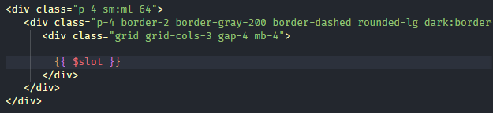

Luego de eso en ese $slot lleva a resources/views/admin/dashboard.blade.php
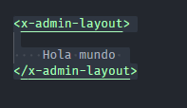

Se refleja en la pantalla lo que vaya poniendo adentro de ese x-admin-layout
